Stiebel Eltron-Kleinspeicher in der BVB-Geschäftsstelle und im Signal Iduna Park

SNU 5 Plus überzeugt durch Kompaktheit und hohe Effizienz
In einigen Liegenschaften von Borussia Dortmund kommt demnächst der Stiebel Eltron-Kleinspeicher SNU 5 Plus zum Einsatz: An Waschplätzen im Stadion und in der Geschäftsstelle des BVB sorgen die kompakten Geräte künftig für eine komfortable Warmwasserbereitstellung ohne Vorlaufzeit. Anlässlich der Kooperation mit Borussia Dortmund gibt es die Geräte des BVB-Premium- und Nachhaltigkeitspartners Stiebel Eltron aktuell in limitierter Edition mit BVB-Logo. Die Sonderausführung ist keineswegs nur dem Verein vorbehalten: Auch Fans und Sympathisanten der Borussia können den Kleinspeicher in der BVB-Edition nutzen.

Der SNU 5 Plus wird direkt an der Zapfstelle installiert und liefert ohne Wartezeit sofort warmes Wasser. Über einen hochwertigen Drehwähler mit spürbarer Rastung kann die gewünschte Warmwassertemperatur stufenlos zwischen 35 und 85°C eingestellt werden. Aufgrund seiner Vakuum-Isolierung zur Minimierung von Bereitschaftsenergieverlusten ist der SNU 5 Plus nicht nur sehr effizient, sondern auch eines der kompaktesten Geräte seiner Klasse und lässt sich besonders platzsparend installieren. Während des Aufheizvorgangs verhindert die Antitropf-Funktion eine unerwünschte Tropfenbildung an der Zapfstelle, die Thermostop-Funktion unterbindet gleichzeitig eine Erhitzung der Armaturen. Das beugt nicht nur Energie- und Trinkwasserverlusten vor, sondern vermeidet auch Kalkablagerungen an den Armaturen.

Einfache und schnelle Installation

Die Installation des SNU 5 Plus gestaltet sich durchweg unkompliziert: Das Profi-Rapid-Installationssystem berücksichtigt marktübliche Befestigungspunkte, sodass sich vorhandene Geräte schnell und einfach durch den neuen SNU 5 Plus austauschen lassen. Die bestehende Wandaufhängung kann weiter genutzt werden, der elektrische Anschluss erfolgt über eine 230-Volt-Schutzkontaktsteckdose.

Bild 1:
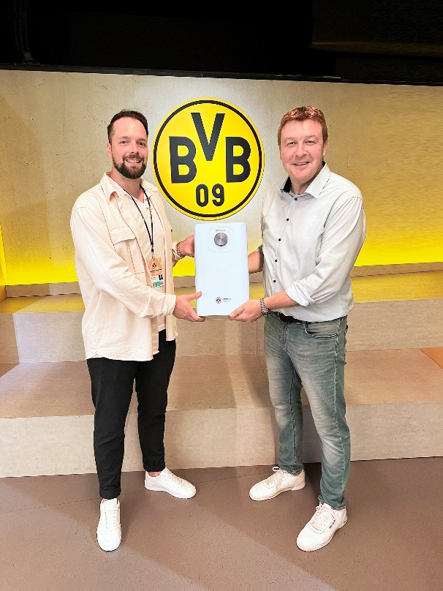 |  | Bildunterschrift: Den ersten SNU 5 Plus hat Stiebel Eltron-Pressesprecher Henning Schulz (rechts) im Stadion persönlich an BVB-Energiemanager Florian Demnitz übergeben. ©STIEBEL ELTRON

Bei Bedarf kontaktieren Sie bitte folgende Ansprechpartner:
Ansprechpartner Wirtschaftspresse:  econNEWSnetwork  Carsten Heer  Tel.: +49 (0) 40 822 44 284  redaktion@econ-news.de | Ansprechpartner Fachpresse:  riba:businesstalk  Michael Beyrau  Tel.: +49 (0) 261-963 757-27  mbeyrau@riba.eu  Julia Klingauf  Tel.: +49 (0) 261-963 757-187  jklingauf@riba.eu | Ansprechpartner STIEBEL ELTRON:  Henning Schulz  Leiter Unternehmenskommunikation  Tel.: +49 (0) 55 31 / 70 29 56 85  henning.schulz@stiebel-eltron.de

